Opgave 4 Bungee jump (vwo – na1 – 2001 – tijdvak 2)
Joop mag voor zijn verjaardag op kosten van zijn vrienden een bungee jump maken.
Een 15 m lang, elastisch koord is aan één kant vastgemaakt aan een platform en aan de andere kant aan Joop. Hij laat zich zonder beginsnelheid van het platform vallen.
Zie figuur 3. In het laagste punt van de ’sprong’ is het koord 20 m uitgerekt.
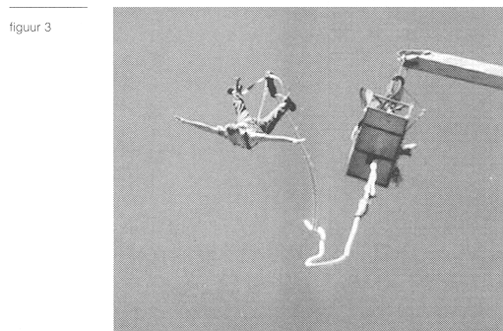
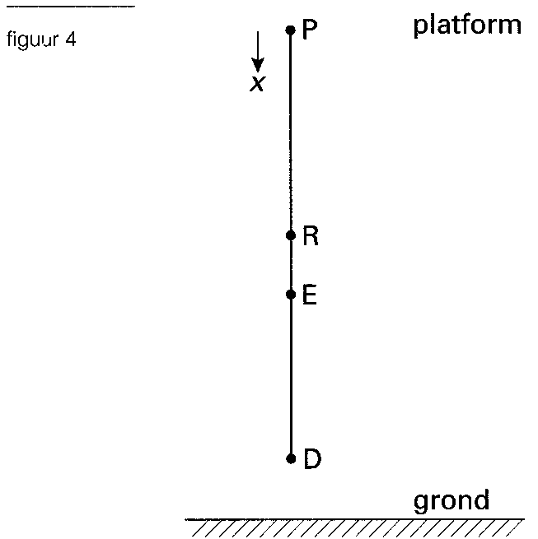

3p 12 Bereken de snelheid na 15 m vallen. Verwaarloos wrijvingskrachten.

Opgave 1 Parachute (vwo – na1 – 2002 – tijdvak 1)
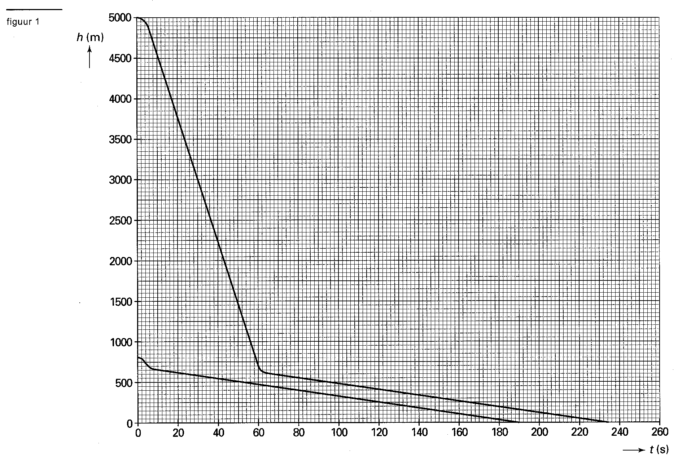
Joyce wil weten hoe een parachutesprong verloopt. Zij vraagt een ervaren parachutist om inlichtingen. Deze laat de (hoogte, tijd)-grafieken zien van twee van zijn sprongen. In het diagram van figuur 1 zijn beide (h,t)-grafieken weergegeven.
Eén sprong is vanaf 5000 m hoogte en één sprong vanaf 800 m. Bij beide sprongen ging de parachute open op een hoogte van 700 m.
Joyce merkt dat de parachutist met een ’vrije val’ niet hetzelfde bedoelt als wat daarover in haar natuurkundeboek staat. De parachutist bedoelt er het gedeelte van een val mee waarbij de parachute nog niet is geopend.
De val van 5000 m naar 700 m duurt langer dan wanneer het een vrije val volgens het natuurkundeboek zou zijn.

4p 1  Bepaal hoeveel langer. Gebruik voor g de waarde 9,8 m s⁻².

Uit figuur 1 blijkt dat je bij beide sprongen met dezelfde snelheid op de grond neerkomt.
2p 2  Hoe blijkt dat uit de grafieken?

Opgave 5 Schaatsstrips (vwo – na1 – 2002 – tijdvak 1)
Gianni Romme verbeterde tijdens de Olympische Winterspelen van 1998 het wereldrecord schaatsen op de 5000 meter (een halve ronde van 200 m en twaalf ronden van 400 m). Zijn eindtijd was 6 minuten en 22,20 seconden.
De tijd die hij nodig had voor de eerste 200 m was 19,65 s. Hierna was zijn snelheid vrijwel constant.
4p 14  Ga na of de beweging van Gianni gedurende de eerste 200 m eenparig versneld was.
(Hint: Bereken eerst de snelheid die hij na 19,65 s zou hebben als deze beweging eenparig versneld was. Vergelijk deze snelheid met zijn snelheid over de rest van de rit.)

Opgave 3 Wereldrecord oortrekken (vwo – na1 – 2002 – tijdvak 2)
Lees het artikel.
artikel WERELDRECORD OORTREKKEN
Je moet wel heel stevige oren hebben, wil je in staat zijn om een 4000 kg wegende auto met je oorschelp voort te trekken. Li Jian Hua lukte dat afgelopen dinsdag in Shanghai. De Chinees had een klem aan zijn oor bevestigd en sleepte de zware auto twintig meter verder. Hij komt met zijn daad in het Guinness Book of Records.
naar: Spits, 9 februari 2000
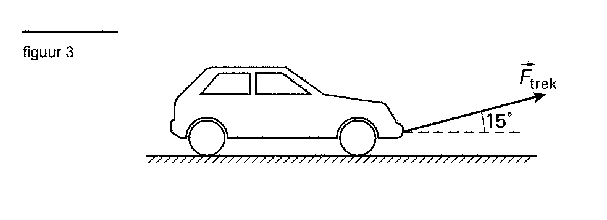
In figuur 3 is weergegeven in welke richting de trekkracht werkt tijdens de gehele recordpoging. In het (v,t)-diagram van figuur 4 is weergegeven hoe de snelheid van de auto tijdens het op gang komen afhangt van de tijd.
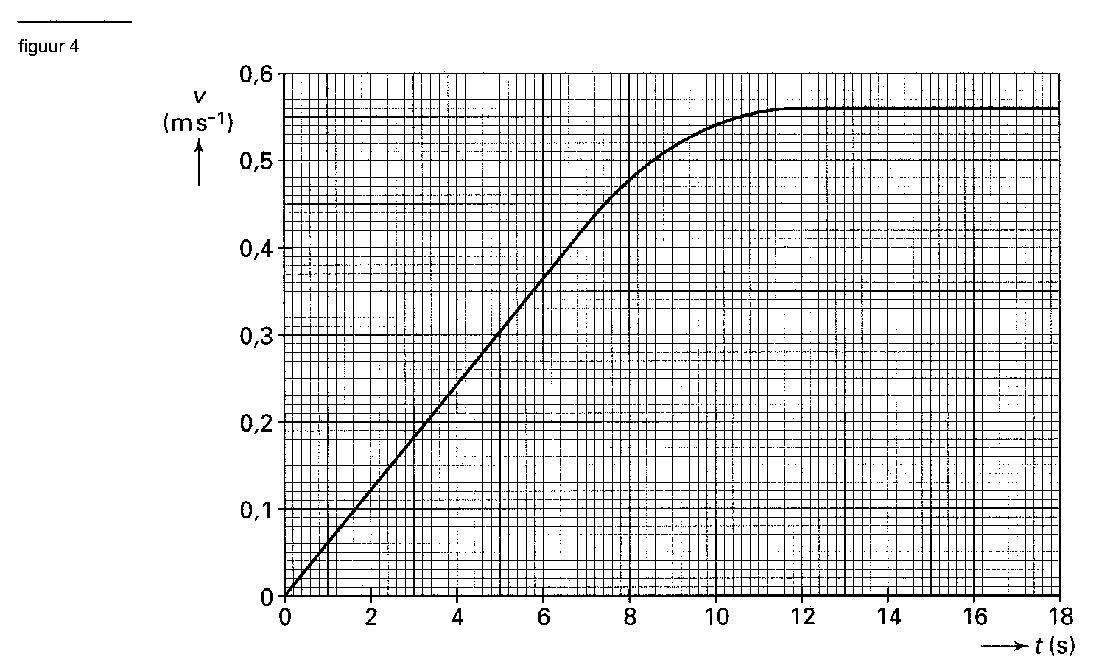
De afstand tussen het startpunt en de eindstreep is 20 meter. Na ongeveer 12 s blijft de snelheid constant totdat de auto over de eindstreep rijdt.
4p 11  Bepaal hoe lang de recordpoging duurt.

Opgave 7 Space Shot (vwo – na1,2 – 2003 – tijdvak 1)
‘Space Shot’ is een spectaculaire attractie in het pretpark Six Flags. Hierbij kan een groep mensen zich laten ‘lanceren’ met behulp van een ring om een hoge toren. Op de ring zijn stoelen bevestigd waarin de bezoekers met stevige gordels vastzitten. De ring wordt vanaf de grond omhooggeschoten tot onder de top van de toren. Zie figuur 10.
Lees de folder.
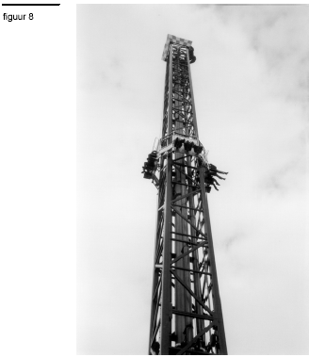
folder Space Shot: nieuw in de BENELUX!
Een sensationele lancering met een snelheid van 85 kilometer per uur, 60 meter omhoog.
Een rit valt te vergelijken met een lancering van de Space Shuttle, waarbij je de spanning kan voelen die de astronauten ervaren als zij vertrekken van Cape Canaveral.
Je ondergaat een versnelling van 4g!

naar: reclamefolder van Six Flags

Esther wil een aantal gegevens uit de reclamefolder controleren. Met behulp van een versnellingsmeter meet ze tijdens een lancering de versnelling als functie van de tijd. De metingen worden ingelezen in een computer, die ze bewerkt tot een (v,t)-grafiek. Zie figuur 11.

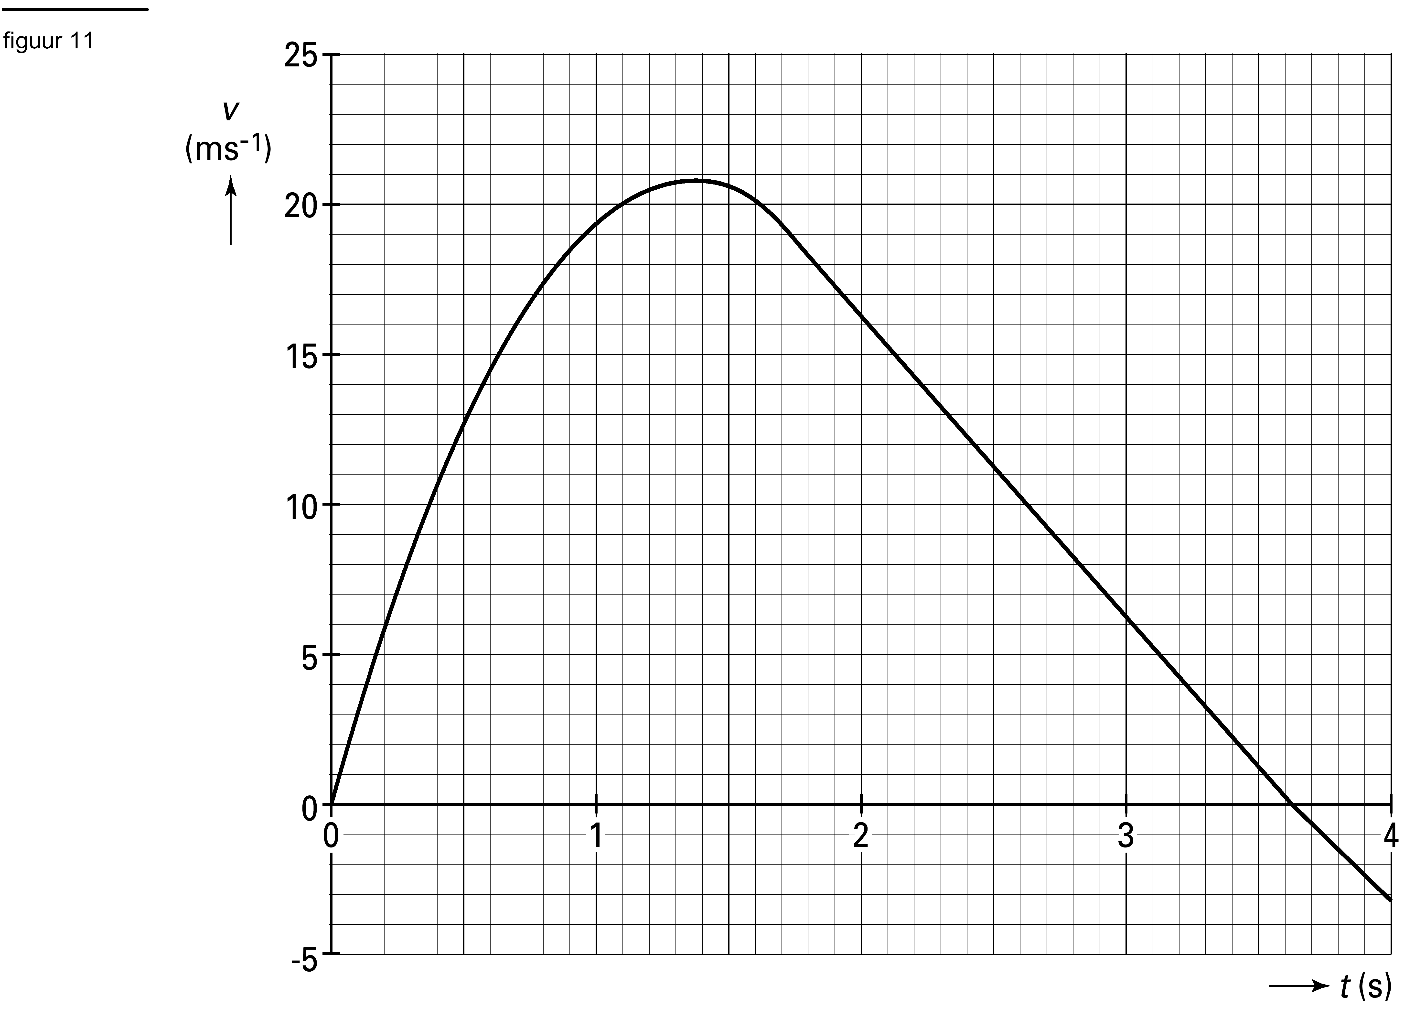
Als je gebruik wilt maken van de grafische mogelijkheden van je rekenmachine, mag je uitgaan van de gegevens in het kader. Geef in dat geval aan hoe je tot je antwoord komt.

Esther stelt voor verschillende delen van de grafiek een wiskundig model op:
voor 0 s ≤ t < 1,80 s: v(t) = 30,8 t – 11,4 t²
voor 1,80 s ≤ t < 3,62 s: v(t) = 36,9 – 10,2 t
voor t ≥ 3,62 s: v(t) = 34,1 – 9,42 t

2p 20 Leg met behulp van figuur 11 uit of de in de folder genoemde snelheid bereikt wordt.

Uit de meetresultaten vindt Esther dat de ring op t = 1,80 s een afstand heeft afgelegd van 27,7 m.
4p 21 Toon aan dat de ring minder ver omhooggaat dan in de folder is vermeld.

Figuur 11 staat ook op de bijlage.
4p 22 Bepaal of bereken de maximale versnelling tijdens de lancering en ga na of deze overeenkomt met de waarde uit de folder.

Opgave 2 Bergtrein (vwo – na1,2 – 2004 – tijdvak 1)
In een bergachtig gebied kunnen toeristen met een bergtrein naar een mooi uitzichtpunt reizen.
De trein wordt aangedreven door een elektromotor en begint aan een rit naar boven.
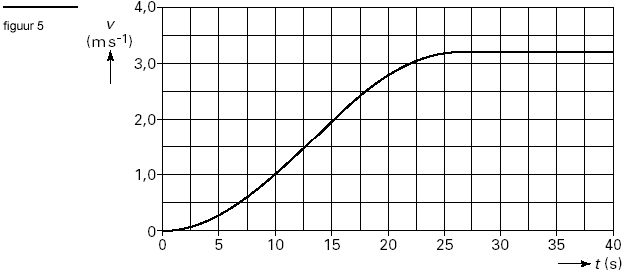
In figuur 5 is het (v,t)-diagram van de eerste 40 seconden weergegeven.

3p 6 Bepaal de afstand die de trein op t = 20 s heeft afgelegd.

Opgave 4 Bekken
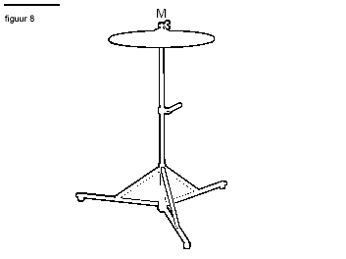
Een drumstel bestaat onder andere uit trommels en bekkens. Een bekken is een ronde metalen schijf die in het midden M op een standaard is geklemd. Zie figuur 8.
Ruud onderzoekt het geluid dat een bekken produceert als hij er zachtjes met een wollige paukenstok op slaat.
Op 4,5 meter afstand van het bekken zet hij een microfoon neer die hij verbindt met een computer. De computer analyseert het ontvangen signaal en maakt een grafiek van het geluidsniveau als functie van de ontvangen frequenties. Zie figuur 9.

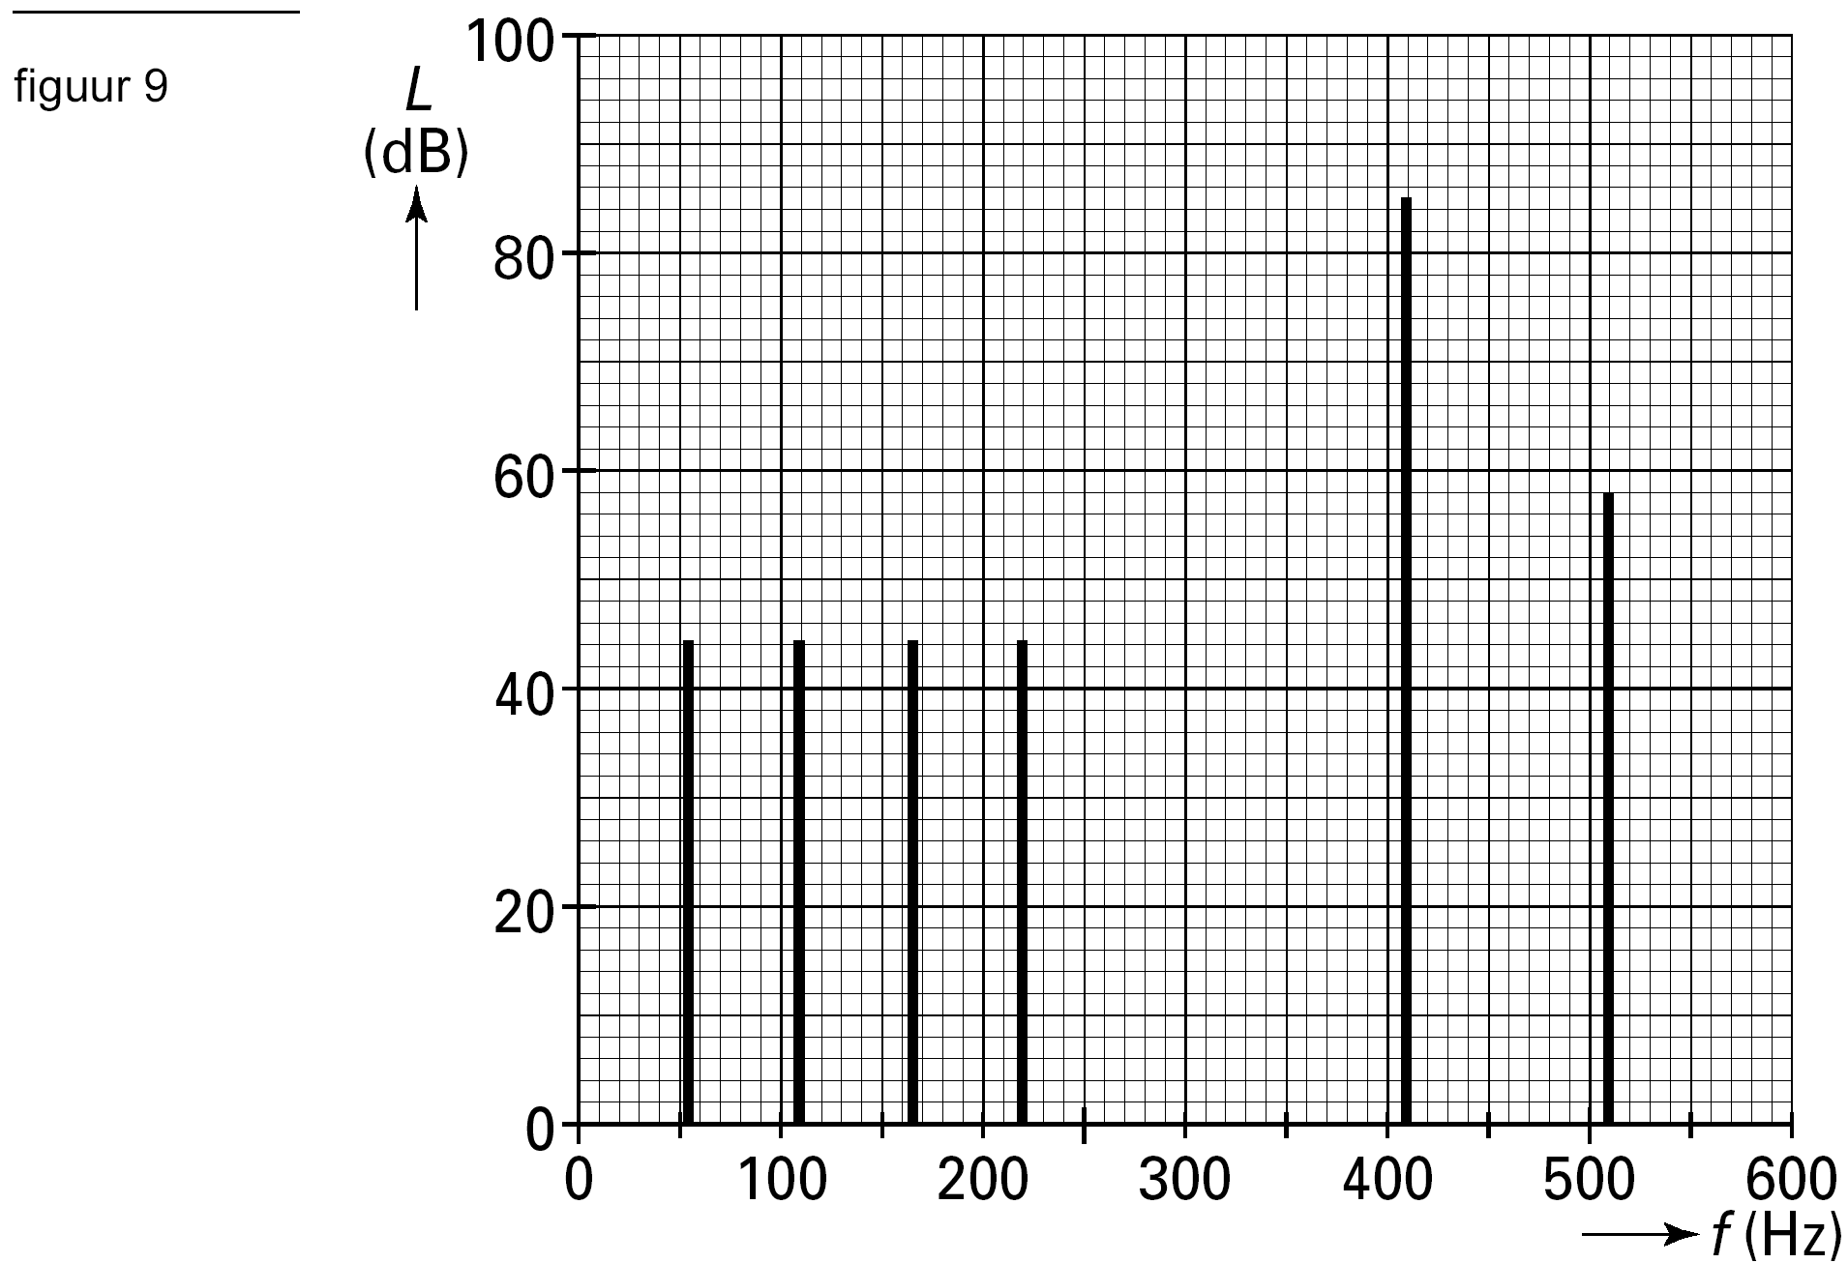
De toon van 410 Hz is veel sterker dan de andere tonen. De amplitude van de andere tonen is daarom te verwaarlozen.
Ruud bekijkt de rand van het trillende bekken met een stroboscoop. Hij stelt de frequentie van de stroboscoop in op 820 Hz. Hij neemt dan twee standen van de rand van het bekken waar. De ‘twee randen’ lijken stil te staan. Stelt hij de frequentie iets hoger in, dan ziet hij de twee randen langzaam bewegen.

3p 17 Geef voor beide waarnemingen een verklaring.

Opgave 3 Roeiapparaat (vwo – na1 – 2004 – tijdvak 1)
In figuur 3 is een man afgebeeld die een oefening doet op een roeiapparaat. De man zit op een bankje dat over een balk kan rollen. Eén roeibeweging bestaat uit twee delen:
A Vanaf de beginpositie (linker figuur) duwt de roeier zichzelf en het bankje naar achteren.
Tegelijkertijd trekt hij via een kabel aan een vliegwiel, waardoor dit sneller gaat ronddraaien.
B Vanuit de achterste positie (rechter figuur) trekt hij zich vervolgens met zijn benen naar voren totdat hij weer in de beginpositie is. Tijdens dit tweede deel van de roeibeweging neemt de draaisnelheid van het vliegwiel door wrijving weer af.
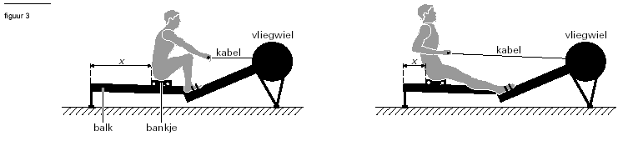

De beweging van het bankje wordt vastgelegd met een plaats-sensor. Deze sensor bepaalt voortdurend de afstand x tussen het bankje en de achterkant van de balk. Een computer gebruikt deze gegevens om een (x,t)-diagram te tekenen. Zie figuur 4.

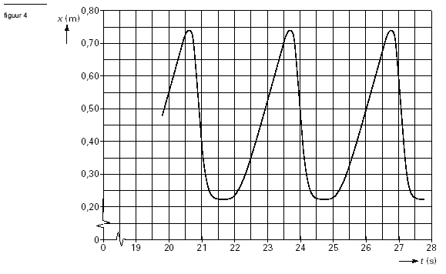
3p 9 Leg met behulp van figuur 4 uit of de roeier een hogere snelheid bereikt tijdens deel A of tijdens deel B van een roeibeweging.

In figuur 5 staat het (v,t)-diagram van enkele roeibewegingen.

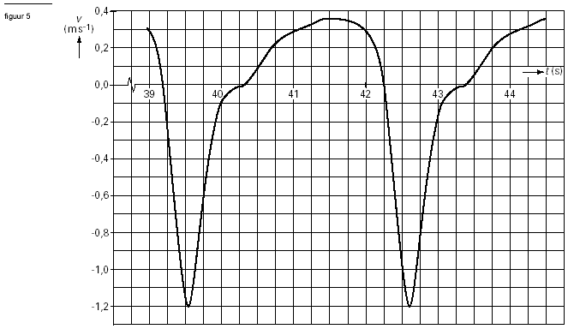

De maximale afstand waarover het bankje rolt tijdens deel A van een roeibeweging noemen we Δx_{max}. Deze Δx_{max} is zowel uit figuur 4 als uit figuur 5 te bepalen.
3p 10 Leg voor beide figuren uit hoe. (Je hoeft de bepaling niet uit te voeren).

Opgave 2 Fietskar (vwo – na1,2 – 2004 – tijdvak 2)

Lees het artikel.

artikel Fietskar duwt fiets

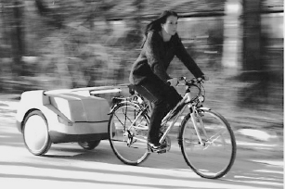
Het is de omgekeerde wereld: normaal trekt een fietser zijn bagagekarretje voort, maar de fietskar die hiernaast te zien is, duwt de fiets. Deze is namelijk voorzien van een accu met twee elektromotoren en kan 220 liter bagage bergen. De maximale snelheid zonder te trappen bedraagt 40 km/h. Als de fietser niet trapt, bedraagt de actieradius 50 km bij een constante snelheid van 20 km/h. Een benzinemotor zou hier 10 centiliter benzine voor nodig gehad hebben. Uiteraard bepaalt de fietser de snelheid. In de handremmen van de fiets zijn twee micro-schakelaars ingebouwd, die een signaal afgeven aan de elektromagnetische remmen in de fietskar. De fabrikant overweegt om de fietskar op zonne-energie te laten rijden door middel van zonnecellen op het deksel.

naar: Technisch Weekblad, 9 mei 2001

Zonder dat de berijdster hoeft te trappen, legt zij een afstand van 35 m af bij het optrekken
van 0 tot 20 km h^{–1}.
Ga ervan uit dat de beweging eenparig versneld is.
4p 5   Bereken de versnelling tijdens het optrekken.

